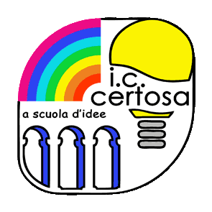 **Istituto Comprensivo Certosa** 

Via Gaz, 3 – 16159 Genova

Telefax 010/6444937 [www.iccertosa.it](http://www.iccertosa.it) C.F. 80047390101

e-mail: [geic840004@istruzione.it](mailto:geic840004@istruzione.it) pec: [geic840004@pec.istruzione.it](mailto:geic840004@pec.istruzione.it)

SCUOLA SECONDARIA di I GRADO

Genova, 02/10/2018

Alunni

Oggetto: monitoraggio assenze alunni

ALUNNI (dettare)

Si invitano le famiglie a giustificare ogni assenza sempre puntualmente sull’apposito libretto e si rende noto che 247 ore di assenza costituiscono la soglia che pregiudica la validità dell’anno scolastico. In casi specifici e documentati (come situazione alunni evacuati ed ostacolati) saranno applicati i criteri di deroga.

Il Dirigente Scolastico

(Prof. Renzo Ballantini)